Лабораторная работа

Тема: Работа с устройствами хранения и записи данных.
Цель: знание устройств хранения и записи данных - винчестера (HDD), флоппи-дисковода (FDD), оптических дисководов (CD-, DVD-ROM). Определение характеристик устройств.

Оборудование: интернет.
Ход работы:

Задание 1. Заполните таблицу:
Устройство | Внешний вид (фотография из интернета) | Характеристика
FDD | 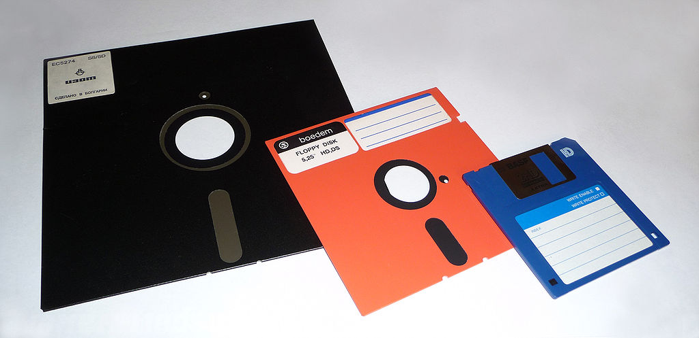 | Гибкий пластиковый диск, покрытый ферромагнитным слоем. Считывается дисководом.
CD-ROM | 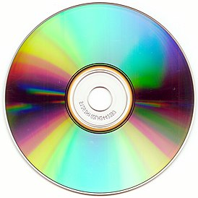 | Дешёвые, компактные, доступные только для чтения.
DVD-ROM | 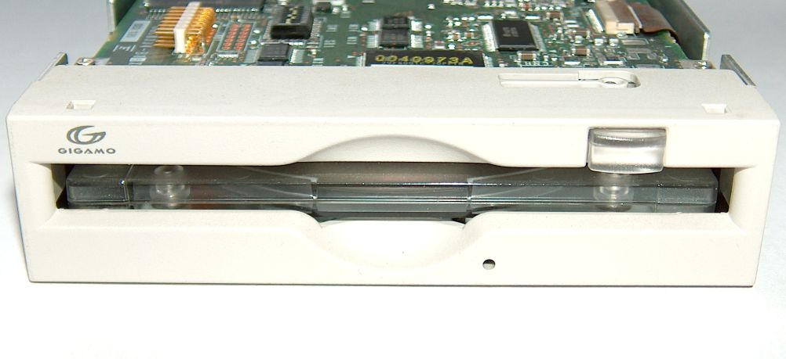  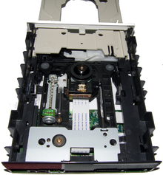 | Устройство для лазерного считывания и записи на оптические диски.
HD-DVD |  | Технология записи оптических дисков, разработанная компаниями Toshiba, NEC и Sanyo. Диски имели ёмкость 15, 30 и 45 гигабайт.
Blu-Ray | 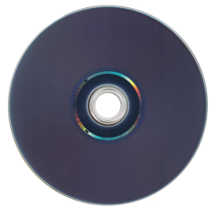 | Повышенная плотность записи, ёмкость до 100 гигабайт.
HDD
ATA | 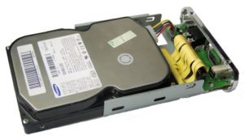 | Высокая для своего времени скорость передачи данных.
IDE (Integrated Drive Electronic, он же Parallel ATA) | 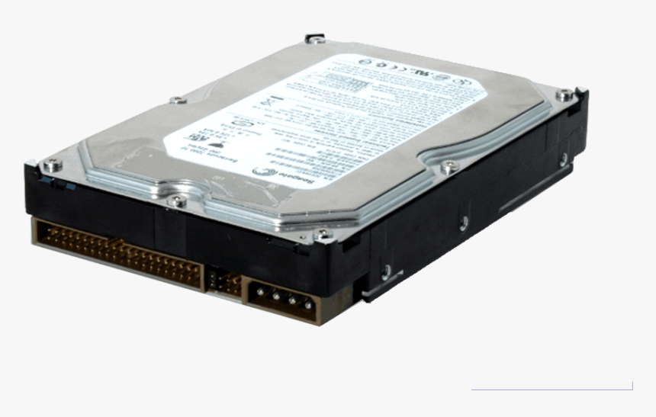 | ATA контроллером привода внутри, что позволило улучшить характеристики.
EIDE | 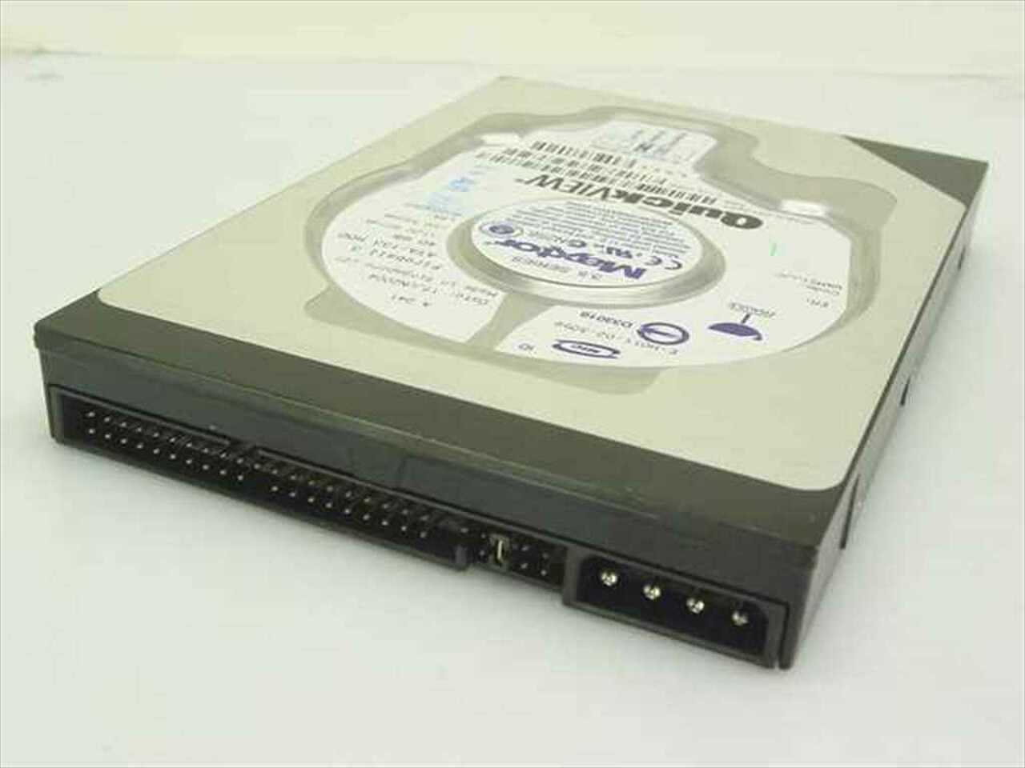 | Улучшенный IDE с большей ёмкостью привода.
Serial ATA | 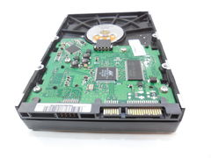 | Более устойчив к многократному подключению.
SCSI | 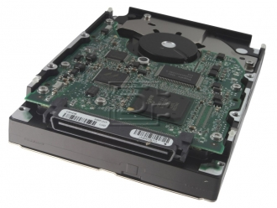
SSD | 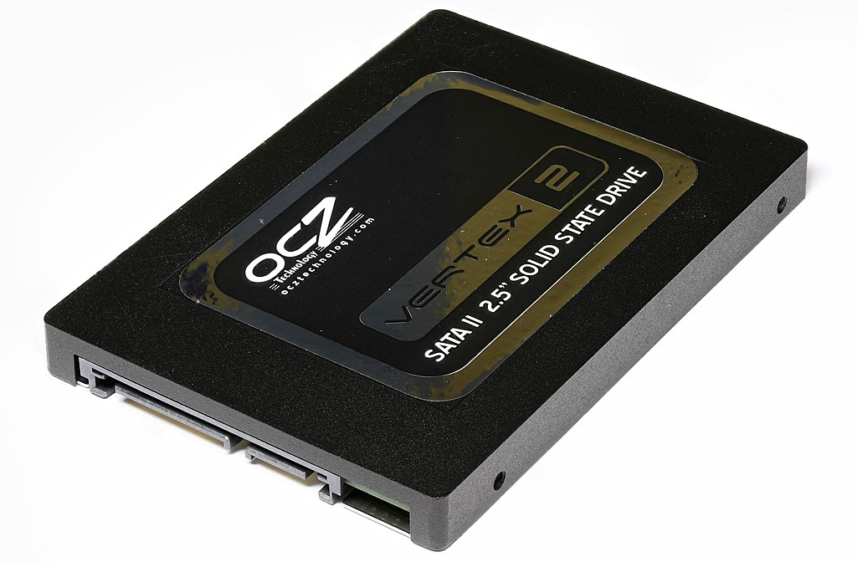 | Меньший размер и вес, беззвучны, большая скорость, низкая износостойкость.
Гибридный | 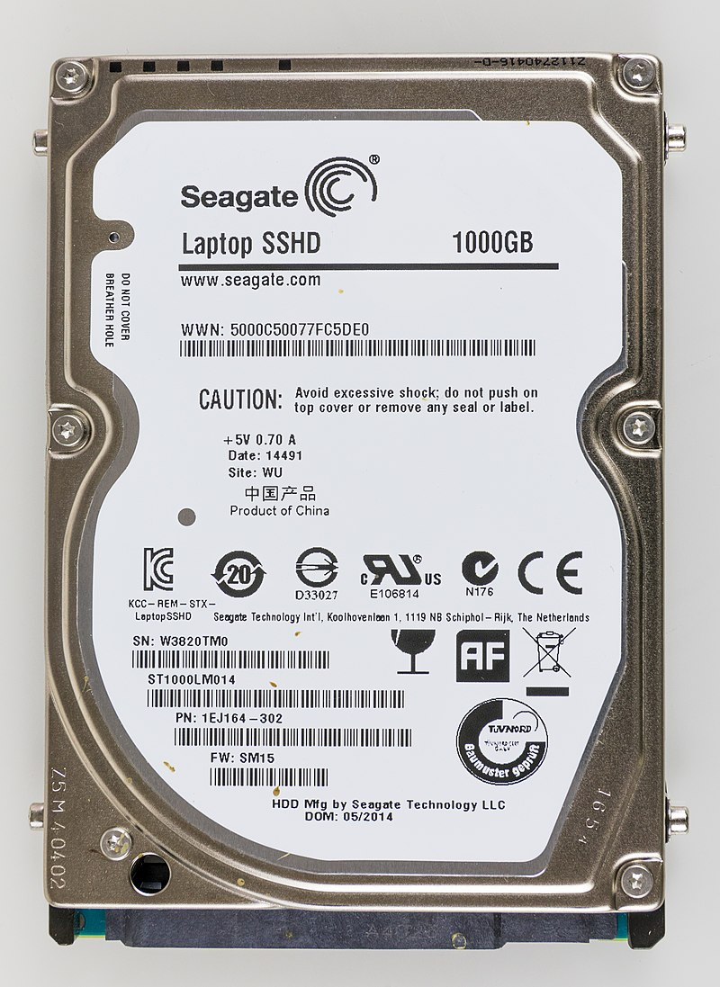 | Сочетает в себе технологии HDD и SSD

ПРИНЦИПЫ РАБОТЫ HDD, ЕГО УСТРОЙСТВО
Цель работы: ознакомиться с принципом работы HDD. Научиться разбираться в основных устройствах жесткого диска.
Краткие теоретические сведения
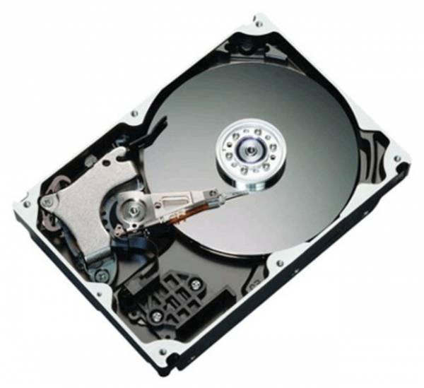
Жёсткий диск (англ. Hard (Magnetic) Disk Drive, HDD, HMDD) — энергонезависимое перезаписываемое компьютерное запоминающее устройство. Является основным накопителем данных практически во всех компьютерах.

Основные характеристики:
- Интерфейс (интерфейс – тип подключения жёсткого диска к системе);
- Объем (объем показывает, какое количество информации способен вместить жесткий диск);
- Объем буфера (буфер служит для предварительного размещения считываемых или записываемых данных, нормальным объемом буфера в настоящее время считается 8 или 64 Мбайт);
- Скорость вращения (скорость вращения шпинделя жесткого диска напрямую влияет на производительность, цену и энергопотребление; в настоящее время часто используются диски на 7500 и 10 000 оборотов в минуту);
- Время произвольного доступа (время, за которое винчестер гарантированно выполнит операцию чтения или записи на любом участке магнитного диска; диапазон этого параметра невелик — от 2,5 до 16 мс)
Типы жестких дисков
Условно все жесткие диски можно разделить на четыре типа:
- внешние;
- для настольных компьютеров;
- для ноутбуков;
- для серверов.
Устройство винчестера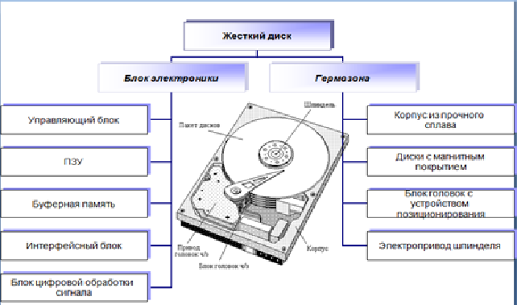Рис.1. Устройство винчестера
Блок электроники
Блок электроники – это контроллер, выполняющий функции микрокомпьютера. На плате у современных винчестеров можно найти процессор, память (ОЗУ), ПЗУ. Процессор занимается обработкой полученных с головок данных и преобразованием их в понятный компьютеру «язык» - ATA стандарт. Делает он это, как и компьютер в оперативной памяти ОЗУ (обычно используется и в качестве дискового буфера). Таким образом, с увеличением памяти ОЗУ в некоторых случаях можно увеличить скорость работы накопителя. ПЗУ, которое хранит управляющие программы для блоков управления и цифровой обработки сигнала, а также служебную информацию винчестера, необходимую для старта. При включении плата контроллера считывает служебную информацию и если она корректна, то жесткий диск начинает работу.
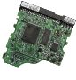
Гермозона
Гермозона это полость жесткого диска, ограниченная крышкой, внутри которой находиться очищенный от частиц пыли воздух. Чаще всего в конструкции жестких дисков присутствует специальное технологическое отверстие с очищающим фильтром для доступа воздуха и выравнивания давления.
- Одним из элементов гермозоны является блок магнитных (БМГ). Конструктивно, кроме самих головок чтения-записи на нем расположена микросхема, усиливающая сигнал, получаемый при чтении информации с магнитного диска.
- Еще одно простое устройство, содержащееся в гермозоне это шпиндельный двигатель. На нем находится пакет магнитных дисков. Двигатель раскручивает пакет дисков до нужных оборотов при исправных остальных элементах жесткого диска.
- И наконец, самая неустойчивая к повреждениям часть винчестера это система дисков
Логическая структура винчестера может быть представлена рисунком 2.
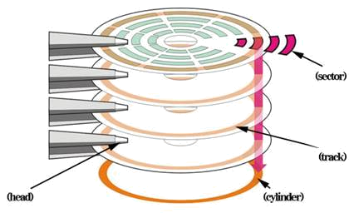
Рис.2. Логическая структура винчестера
Каждая поверхность диска делится на дорожки, представляющие собой концентрические окружности, вдоль которых размещается информация. Дорожки делятся на секторы (их емкость обычно 512 байт). Несколько физических дорожек с одинаковым номером, но расположенные на разных дисковых поверхностях (друг над другом) называются цилиндром.
Существует также понятие кластер - это несколько секторов, рассматриваемых операционной системой как одно целое.
Геометрия (ёмкостные параметры) жесткого диска описываются в BIOS следующей формулой:
Общий объем (байт) = C x H x S x 512 (байт), где С - количество цилиндров; Н - количество головок; S - количество секторов.
Принцип работы жесткого диска основан на том, что магнитное поле, возбуждаемое записывающей головкой, по-разному намагничивает различные участки ферромагнитного слоя, нанесенного на диск. С точки зрения магнетизма все ферромагнетики состоят из мельчайших частиц — доменов, в каждом из которых магнитное поле направлено одинаково. Однако в ненамагниченном состоянии магнитные поля всех доменов ориентированы хаотически, в результате чего общая намагниченность отсутствует. Намагничивание внешним полем происходит в два этапа. Вначале те домены, ориентация которых наиболее близка к направлению внешнего поля, поглощают соседние (происходит рост доменов). На втором этапе, при увеличении напряженности внешнего поля, все домены разворачиваются в его направлении. Таким образом, плотность магнитной записи ограничивается размером элементарных магнитиков-доменов, которые еще и растут (до определенного предела) при перемагничивании.
Итак, все данные, будучи преобразованными головкой чтения/записи из двоичного вида в магнитный «эквивалент», записываются на поверхность магнитного же диска по описанной выше схеме. Чтение информации осуществляется по обратной схеме: головка отслеживает, какие участки дорожки намагничены, а у каких, напротив, намагниченность сведена к минимуму. После этого считанная последовательность намагниченных и размагниченных участков преобразовывается из магнитного «формата» в электронный и передается по проводам дальше по плану.
Задания:
1. Выпишите основные устройства жесткого диска. Дополните материалы рисунками 1 и 2.
- Блок электроники
  - Управляющий блок
  - ПЗУ
  - Буферная память
  - Интерфейсный блок
  - Блок цифровой обработки сигнала
- Гермозона
  - Корпус
  - Диски
  - Блок головок
  - Электропривод шпинделя
2. Решите задачи:
2.1. Емкость винчестера 10 Гбайт. Сколько физических магнитных дисков размещено в герметическом корпусе, если известно, что магнитный диск с одной стороны может уместить 1280 Мбайт информации?
Ответ: 4 диска
2.2. На скольких дискетах емкостью 1,44 Мбайт можно разместить содержимое жесткого диска объемом 0,5 Гбайт?
Ответ: 356 дискет
2.3. Известно, что винчестер содержит 3 физических диска в гермоблоке, каждый диск с одной стороны емкостью 2048 Мбайт. Какова общая емкость винчестера?
Ответ: 6 Гбайт
2.4. В результате повреждения винчестера 1% секторов оказались дефектными, что составило 634480 Кбайт. Какой объем имеет жесткий диск?
Ответ: 60.5 Гбайт
3. Решите кроссворд:
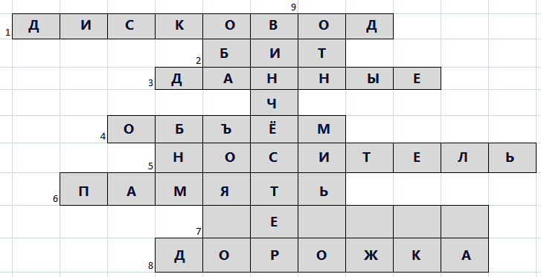

- Устройство для чтения и записи данных на внешние носители информации
- Минимальная единица измерения информации
- Информации, которая сохранена и записана на носителе информации
- Одна из характеристик, отражающая количество информации, которое можно записать на диск, измеряется в битах, байтах
- Физическое устройство для хранения информации
- Запоминающее устройство электронной вычислительной машины
- Область трека магнитного диска
- Область магнитного диска, другое название «трек».

Индивидуальное задание Напишите характеристики и вид выданного вам винчестера. Заполните таблицу:
Устройство | Характеристика | Данные
HDD | Интерфейс | SATA
HDD | Производитель | OCZ
HDD | Форм-фактор | 2.5"
HDD | Объем | 120 ГБ
HDD | Объем буфера | Нет
HDD | Скорость вращения | 5800
Фотография выданного HDD | 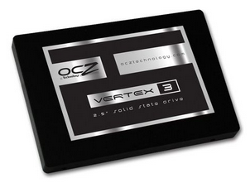

Задание 3. Ответы на следующие вопросы:

  - Назовите классификацию носителей данных:

- Постоянные
- Записываемые
- Перезаписываемые
- Оперативные

  - Назовите основные характеристики носителей данных.
- Интерфейс
Совокупность линий связи, сигналов, посылаемых по этим линиям, технических средств, поддерживающих эти линии, и правил (протокола) обмена.

- Ёмкость (англ. capacity) –
Количество данных, которые может хранить накопитель.

- Физический размер (форм-фактор) (англ. dimension) –
Размер корпуса

- Время произвольного доступа (англ. random access time) –
Время, за которое винчестер гарантированно выполнитю операцию чтения или записи на любом участке диска.

- Скорость вращения шпинделя (англ. spindle speed) –
Количество оборотов сделанных шпинделем вокруг собственной оси за единицу времени.

- Надежность (англ. reliability) –
Время наработки на отказ (Mean Time Between Failures)

- Количество операций ввода-вывода в секунду –
Количество блоков, которое успевает считаться или записаться на носитель за секунду.
- Потребление энергии
Количество потребляемой энергии носителем за отрывок времени в среднем

- Уровень шума –
Шум, который производит механика накопителя при его работе (дб)
- Сопротивляемость ударам (англ. G-shock rating)
Сопротивляемость накопителя резким скачкам давления или ударам, измеряется в единицах допустимой перегрузки во включённом и выключенном состоянии.

- Скорость передачи данных (англ. Transfer Rate):
Усредненная скорость операций чтения и записи на диск.

- Объем буфера:
Объём зоны временного хранения данных.

  - Назовите классификацию устройств записи данных.
По устойчивости записи и возможности перезаписи ЗУ делятся на:

- Постоянные
- Записываемые
- Многократно перезаписываемые
- Оперативные

По типу доступа ЗУ делятся на:

- Последовательный доступ
- Произвольный доступ
- Прямой доступ
- Ассоциативный доступ

По геометрическому исполнению:

- Дисковые
- Ленточные
- Барабанные
- Карточные

По физическому принципу:

- Перфорационные
- Магнитная запись
- Оптические
- Эффект полупроводника

По форме записанной информации выделяют:
- Аналоговые
- Цифровые

  - Назовите основные характеристики устройств записи данных.
- Емкость памяти — максимальное количество данных, которое может храниться в устройстве.

- Быстродействие памяти — время исполнения операций записи на устройство и считывания с него.

  - Назовите универсальный носитель информации и его виды

MMC (MultiMedia Card ):

RS-MMC (Reduced Size MultiMedia Card):

DV-RS-MMC (Dual Voltage Reduced Size MultiMedia Card) :.

MMCmicro:

SD Card (Secure Digital Card) :

SD (Trans-Flash) и SDHC (High Capacity) :

miniSD (Mini Secure Digital Card) : microSD (Micro Secure Digital Card) :

MS Duo (Memory Stick Duo) :

Nano SD

6) Организация разделов на диске
Разделы, создаваемые на жестком диске, обеспечивают поддержку различных файловых систем, каждая из которых располагается на определенном разделе диска.
FAT (File Allocation Table - таблица размещения файлов):
Простая файловая система, которая, в основном, сейчас применяется на флешках.
FAT32 (File Allocation Table, 32-bit - 32-разрядная таблица размещения файлов):
Улучшенная версия FAT, позволяющая использовать тома объёмом до 8 Тб.
ExFAT (Extended File Allocation Table – расширенная таблица размещения файлов):
Улучшенный FAT32 с увеличенным возможным размером файла, увеличенным размером кластера и улучшенным распределением свободного места. «Fat64».
NTFS (Windows NT File System - файловая система Windows NT):
Файловая система Windows NT. В ней используются специализированные структуры данных, поддерживается хранение метаданных, потоки данных, права доступа.

Опишите разницу между файловыми системами «NTFS», «FAT», «FAT32» и «exFAT»

Каждая их этих систем исправляет недостатки предыдущей и даёт новые возможности посредством предоставления новых технологий и разработок.

